Software Requirements Specification
for
Centro Cinofilo
Version 1.0 approved
Prepared by Gianluca Fabbri
Matricola A13002710
Table of Contents
Table of Contents ii
Revision History ii
1. Introduction 1
1.1 Purpose 1
1.2 Overview of Document 1
1.3 Intended Audience and Reading Suggestions 1
1.4 Product Scope 1
1.5 References 1
2. Overall Description 2
2.1 Product Perspective 2
2.2 Product Functions 2
2.3 User Classes and Characteristics 2
2.4 Operating Environment 2
2.5 User Documentation 2
2.6 Assumptions and Dependencies 3
3. External Interface Requirements 3
3.1 Use case diagram 3
3.2 Scenari 3
3.3 Software Interfaces 3
3.3 Hardware Interfaces 3
3.4 User Interfaces 3
4. Other Nonfunctional Requirements 4
4.1 Performance Requirements 4
4.2 Safety Requirements 5
4.3 Security Requirements 5
4.4 Software Quality Attributes 5
Appendix A: Analysis Models 5

Revision History
Name | Date | Reason For Changes | Version
Gianluca Fabbri | 26/05/25 |  | 1.0

Introduction

Purpose
Centro Cinofilo è una web application pensata per aiutare un centro cinofilo, che si occupa di impartire corsi di educazione per cani e istruttori suddivisi per età, ad amministrare l’utenza, gli istruttori e la gestione dei corsi.

Overview of Document
Questo documento contiene tutte le specifiche dei requisiti software: gli utenti che possono interagire con la nostra applicazione e quali azioni possono compiere.

Intended Audience and Reading Suggestions
Questo documento è finalizzato per essere destinato ai testers e all’utente finale.

Product Scope
I bisogni dell’utente sono stati interpretati nel seguente modo:
- Si è ipotizzato che l’admin(propietario del centro) stesse chiedendo una piattaforma il cui scopo fosse quello di rendere più semplice la gestione dei corsi e avere la possibilità di analizzare dati riguardanti l’utenza e l’affluenza ai corsi.

References
Lo sviluppo del sistema conterrà le applicazioni del materiale teorico del prof Diomaiuta,le guide su w3school per l’utilzzo dei linguaggi HTML,CSS,PHP e Javascript.

Overall Description

Product Perspective
L’applicazione è un tool per l’amministratore e gli utenti che renderà più semplice l’iscrizione e la gestione dei corsi.
Il sistema è atomico, realizzato con linguaggi WEB, installabile su qualsiasi macchina che possa operare come server, fruibile attraverso i browser più diffusi.

Product Functions
L’admin può:
- Login/logout
- Visualizzare/eliminare utenti
- Visualizzare i corsi con i rispettivi cani partcipanti
- Creare/eliminare corsi
- Eliminare corsi
- Registrare istruttori
L’utente può:
- Registrarsi
- Eseguire l’accesso
- Aggiungere cani alla sua lista di cani
- Fare richieste di iscrizioni di cani ai corsi
- Visualizzare lo stato delle proprie richieste
- Logout
L’istruttore può:
- Accettare richieste di iscrizioni
- Rimuovere cani dai corsi
- Logout

User Classes and Characteristics
Esistono 3 tipi di Character:
- L’utente è colui che è registrato/si regesterà al sito ed è in grado di consultare o inviare dati al database tramite richieste http di get e post.
Sarà l’utente tipico dell’applicazione, un cliente che vorrebbe iscrivere i propri cani ai corsi o visualizzare lo stato delle richieste precedenti.
- L’admin, dopo aver effettuato l’accesso è il solo in grado di visualizzare i dati degli utenti e rimuoverli dal database ed eliminare corsi.
L’admin è singolo e gli vengono consegnate le credenziali insieme al progetto.
Sarà inoltre in grado di registrare gli istruttori (si immagina che sia lui ad assumerli in primis e poi a volerli inserire nel sistema) per poi dargli le credenziali.
Sarà anche inoltre l’unico a poter creare i corsi e assegnarvi gli istruttori.
- L’istruttore è la figura di mezzo tra admin e utente. Nella realtà si occuperà di tenere i corsi, all’interno del progetto il suo compito è quello di gestire i corsi decidendo quali cani posso parteciparvi.
E’ stato deciso di non rendere rigidi il numero di partecipanti e le fasce di età dei corsi ma solo indicativi per dare la possibilità agli istruttori di poter gestire come meglio credono le loro classi.

Operating Environment
Non ci sono vincoli sull'ambiente operativo. L'utilizzo di tecnologie web permette lo sfruttamento di una vasta gamma di software e risorse open source, disponibili per ogni combinazione di sistema operativo e architettura hardware.

User Documentation
l sistema viene fornito con una guida informale per il deployment della versione di prova proposta.

Assumptions and Dependencies
Viene richiesto:
- Un webserver
- Un DBMS compatibile e MySql
- PHP
I test sono stati effettuati su:
- Apache
- PHP

PHP
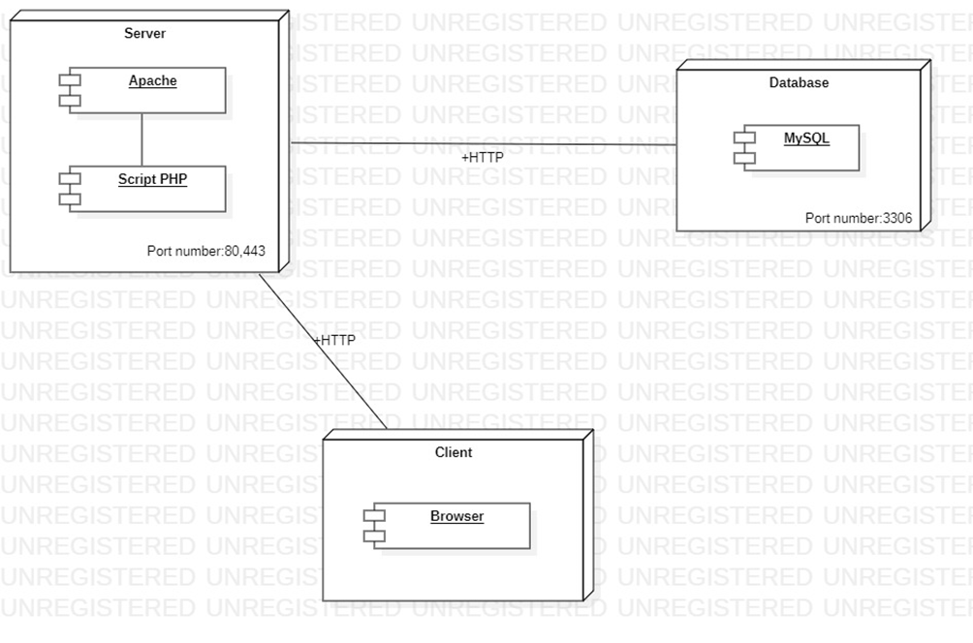

External Interface Requirements
Il sistema gode di varie interfacce che permettono un utilizzo semplice e streamlined.
Dalla home sarà possibile accedere a due diverse pagine: Login e Registrazione.
Da qui sarà possibile per l’utente accedere ai servizi della webapp.
Una volta eseguito il login ci sono 3 interfacce per i vari tipi di utenti che possono utilizzare l’applicazione: Admin_dashboard, Dashboard_istruttore e Area_utenti.
C’è un ultima interfaccia nella pagina dedicata all’admin che permette di vedere reports per quanto riguarda utenti e corsi. Consultare l’appendice per le immagini.

Use Case Diagram

CASO D’USO LOGIN

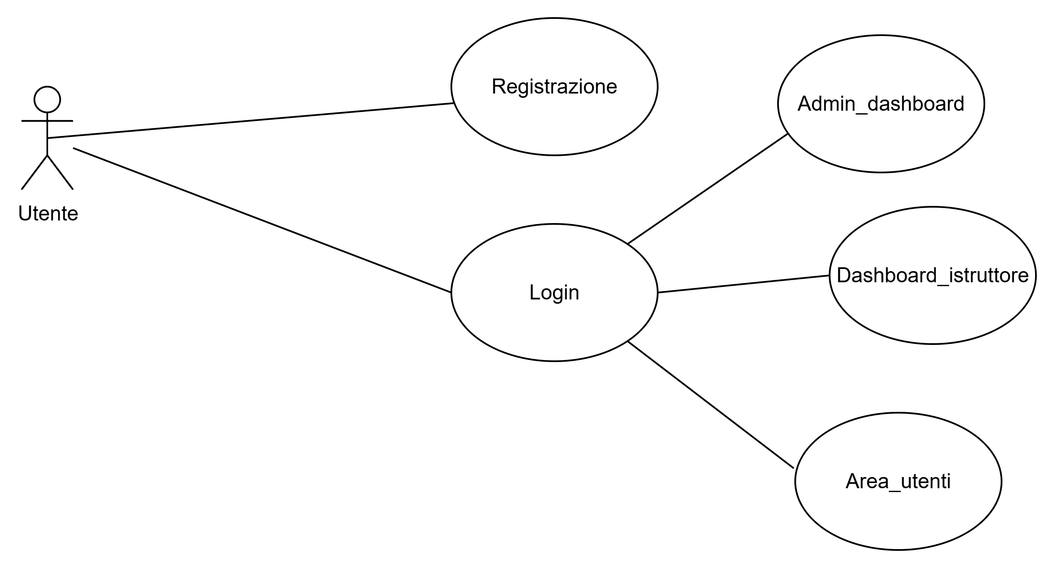

CASO D’USO RIMUOVI UTENTE

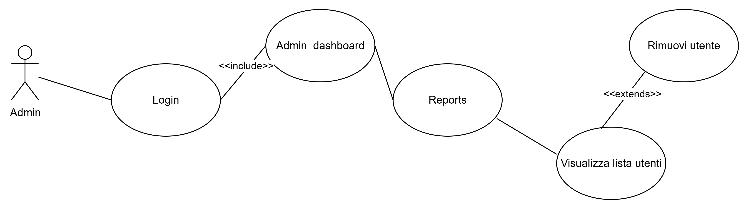

CASO D’USO RIFIUTA RICHIESTA ISCRIZIONE

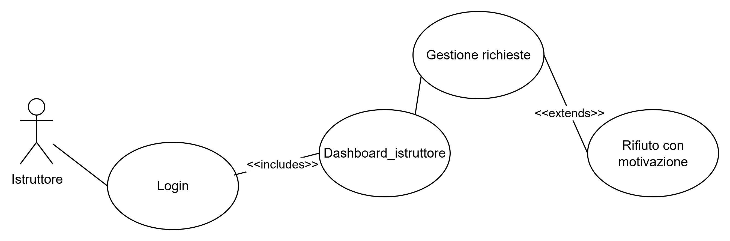

Scenari

3.2.1 CASO D’USO LOGIN
Attore: Utente
Precondizioni: L’utente deve essere già registrato nel sistema e accedere alla home dell’app.
Scenario:
- L’utente accede alla homepage dell’app
- L’utente clicca il pulsante di login
- L’utente verrà portato alla pagina dove inserire le credenziali per il login
- L’utente immetterà le proprie credenziali per accedere all’app
Postcondizioni:
- L’utente accederà alla sua area utente

Scenario alternativo:
- L’utente immetterà credenziali non presenti nel database, verrà riportato alla schermata di login con un avviso

3.2.2 CASO D’USO ELIMINA UTENTE
Attore: Admin
Precondizioni:
- L’admin deve essere registrato nel sistema
- Deve esserci almeno un utente nel sistema
Scenario:
- L’admin accede alla homepage dell’app
- L’admin clicca il pulsante di login
- L’admin verrà portato alla pagina dove inserire le credenziali per il login
- L’admin immetterà le proprie credenziali per accedere all’app
- L’admin accederà alla sua dashboard
- L’admin clicca sul tasto reports e accede alla sua area reports
- L’admin può visualizzare la lista degli utenti e scegliere quale utente eliminare
- Quando l’admin userà il bottone per eliminare l’utente riceverà una notifica per la conferma dell’azione
Postcondizioni:
- L’utente verrà eliminato dal database

Scenario alternativo:
- L’admin immetterà credenziali non presenti nel database, verrà ri riportato alla schermata di login con un avviso

3.2.3 CASO D’USO RIFUTO RICHIESTA ISCRIZIONE
Attore: Istruttore
Precondizioni:
- L’istruttore deve essere registrato nel sistema
- Devono esserci richieste d’iscrizione in sospeso

Scenario:
- L’istruttore accede alla homepage dell’app
- L’istruttore clicca il pulsante di login
- L’istruttore verrà portato alla pagina dove inserire le credenziali per il login
- L’istruttore immetterà le proprie credenziali per accedere all’app
- L’istruttore accederà alla sua dashboard dalla quale potrà vedere le richieste di iscrizioni
- L’istruttore valuta la richiesta
Postcondizioni
- La richiesta verrà rifiutata, notificando l’utente con l’eventuale motivazione del rifiuto

Scenario alternativo:
- L’istruttore immetterà credenziali non presenti nel database, verrà riportato alla schermata di login con un avviso
- L’istruttore accetta la richiesta

Software Interfaces
Le interfacce software sono solitamente curate dai software che vengono richiesti nei requisiti: la socket in ascolto del DBMS è presa in carico dal DBMS stesso, il driver di comunicazione tra il DMBS è preso in carico dalle librerie standard di PHP. Soprattutto se il cliente sceglie di usare soluzioni come XAMPP.

User Interfaces

Le interfacce principali sono le stesse per l’utente e per l’admin.

Hardware Interfaces
L’interfaccia hardware consiste nell’hardware necessario per la connessione ad Internet.

Other Nonfunctional Requirements

Performance Requirements
Si vuole progettare una applicazione web che risponda in maniera adeguata in un tempo giusto per quanto riguarda le richieste dell’utente.

Safety Requirements
L’applicazione si baserà su XAMPP sfruttando MySQL e Apache, quindi bisogna stare attenti ai malfunzionamenti dovuti al database o al server.

Security Requirements
Il web browser dell’utente non mostrerà nessuna password in quanto i caratteri digitati dall’utente vengono hashati e nel database vengono sostituiti da caratteri speciali.
Inoltre, l’utente non può accedere alle pagine dedicate all’admin o all’istruttore.

Software Quality Attributes
Alcuni dettagli su cui si è fatta attenzione:
- L’interfaccia deve essere intuitiva
- Il codice è reso chiaro affinchè sia anche modificabile
- Vengono mostrati messaggi di avviso qualora dovessero esserci degli errori

Appendix A: Analysis Models
Modello entità – relazione

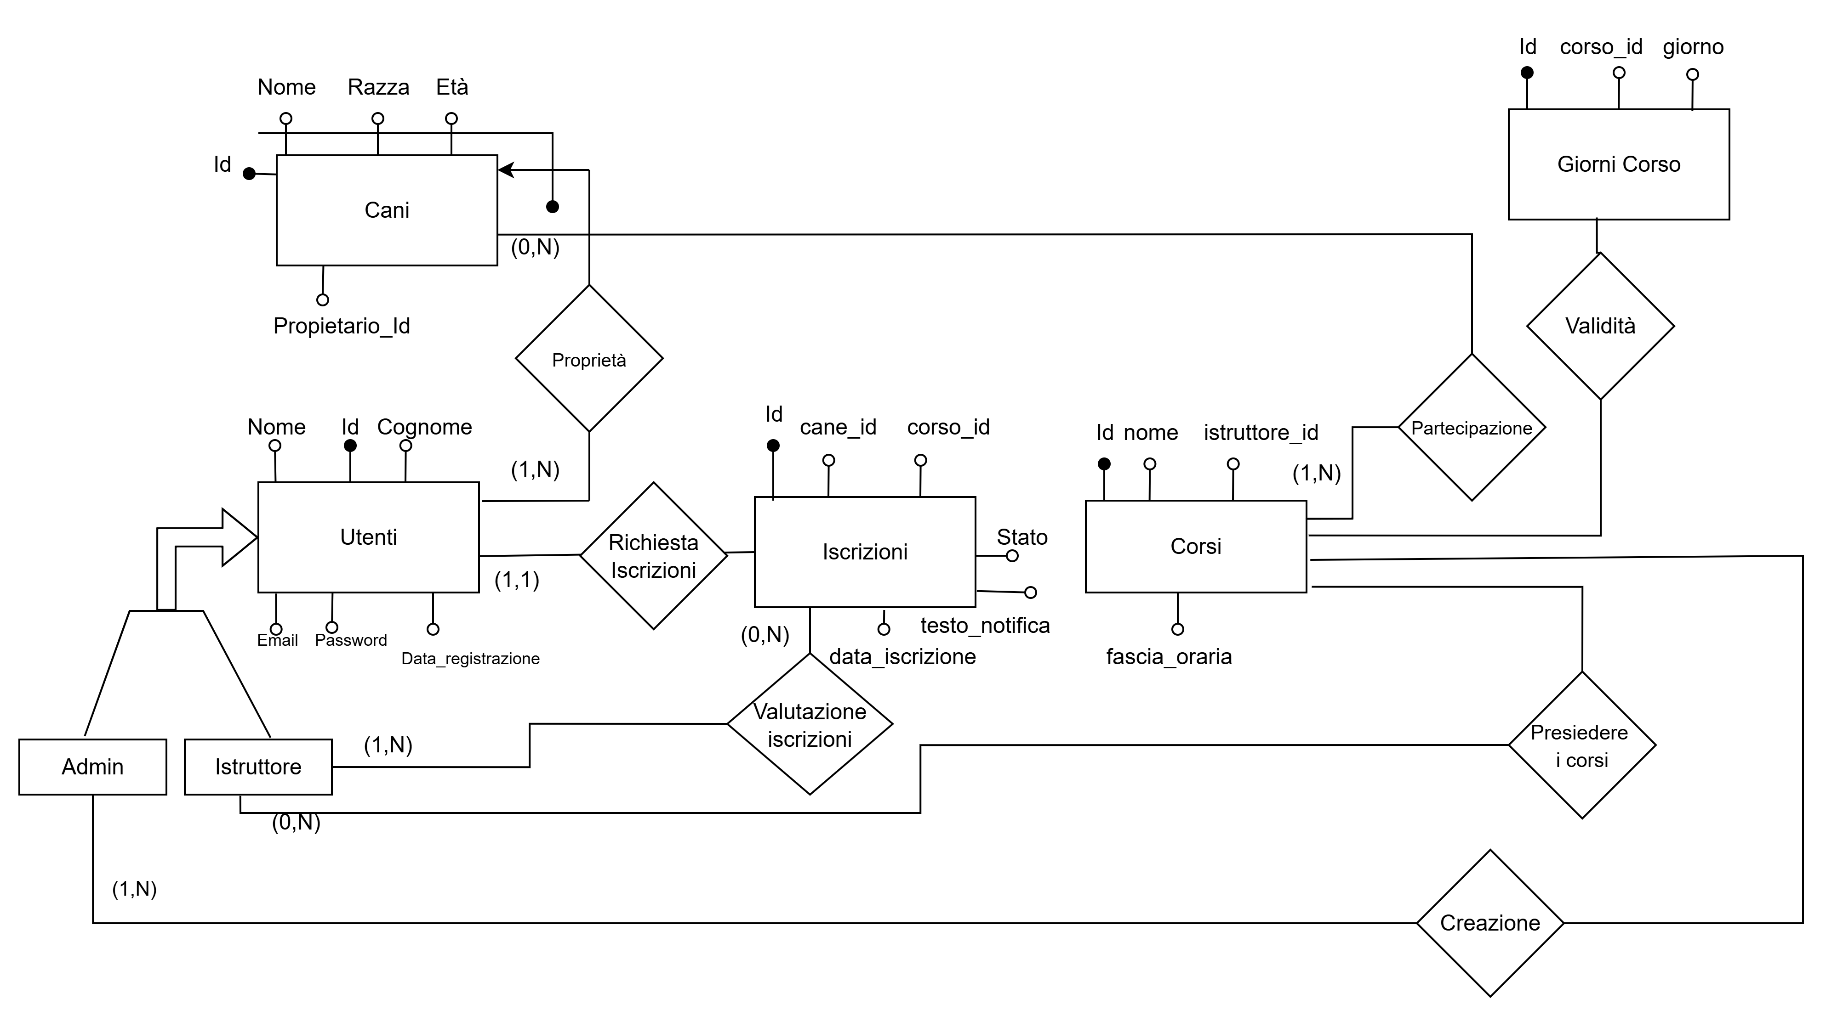

Progettazione logica
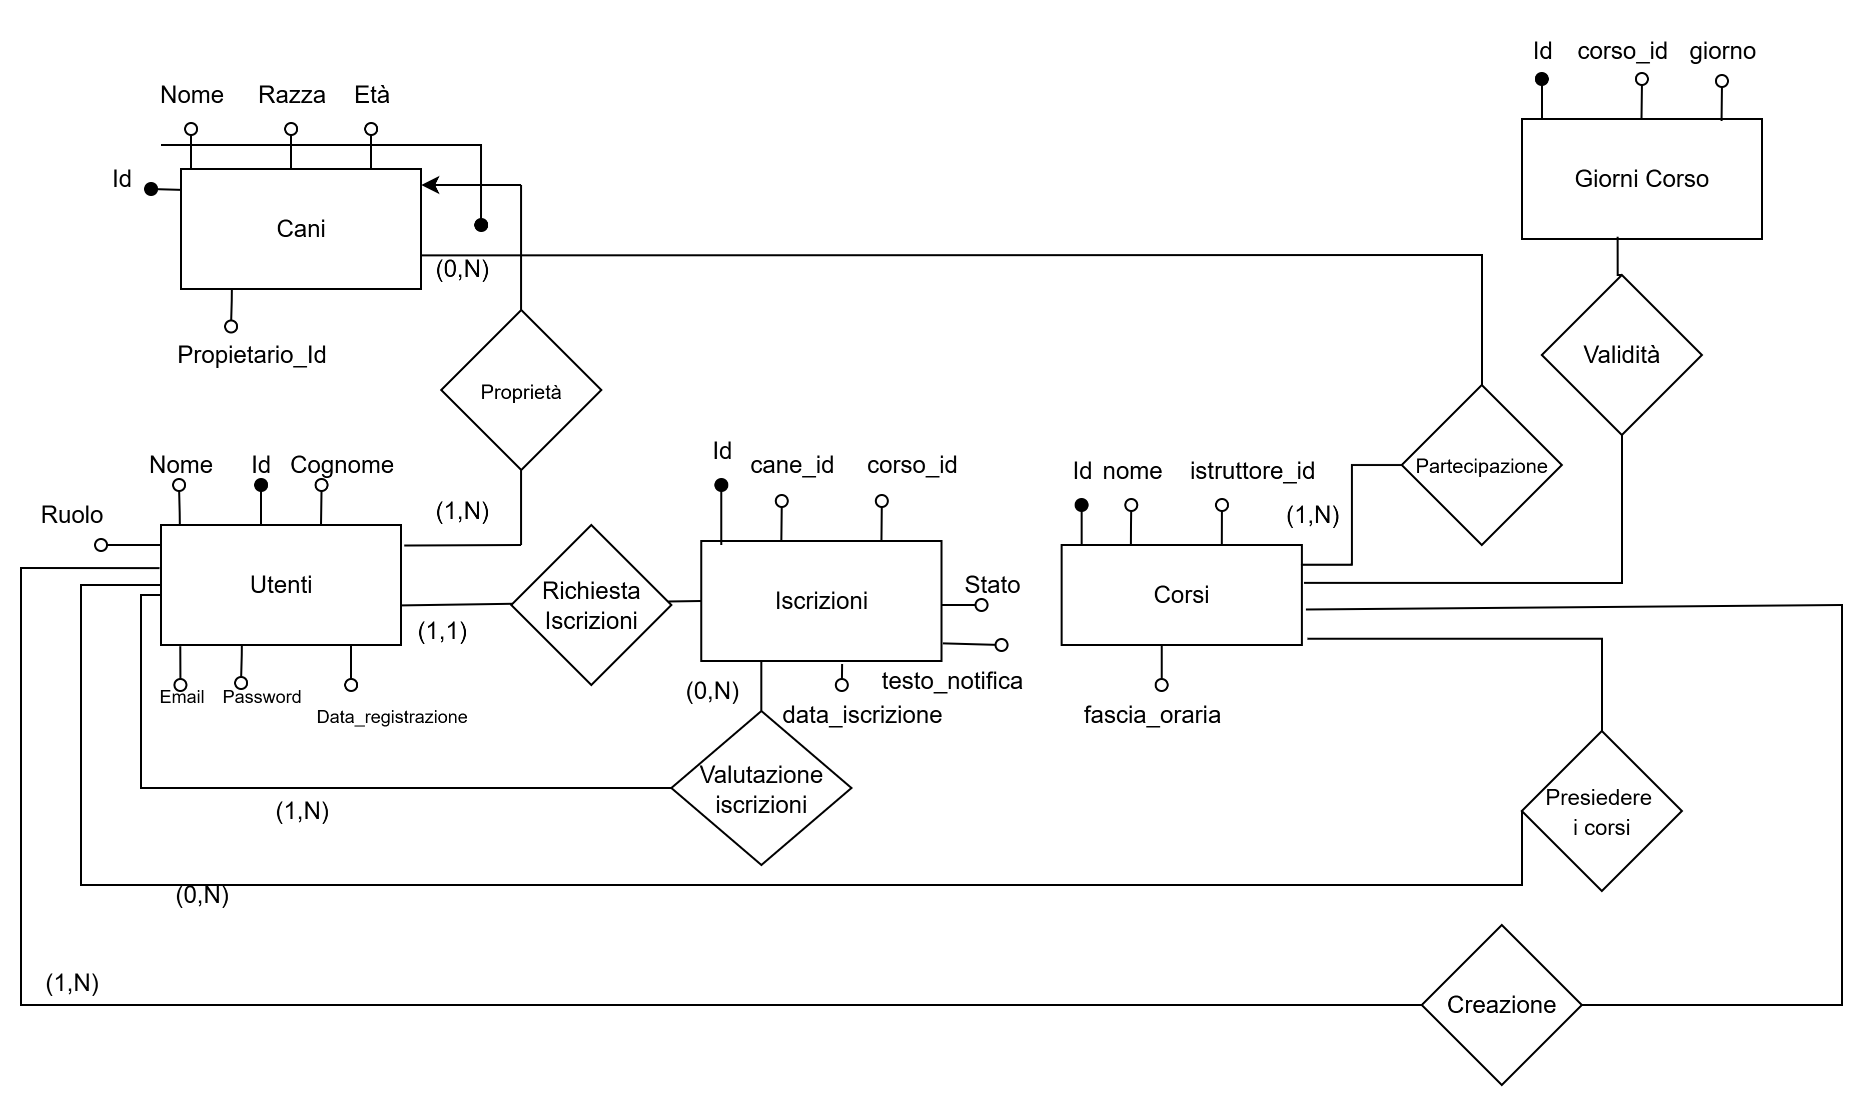
Traduzione in tabelle:
Utenti(id, nome, cognome, email, password, ruolo, data_registrazione)
Cani(id, nome, razza, età, proprietario_id)
Iscrizioni(id, cane_id, corso_id, stato, testo_notifica, data_iscrizione)
Corsi(id, nome, istruttore_id, fascia oraria)
Giorni_corso(id, corso_id, giorno)

Appendix B: Unit Test
Qui inoltre riporto lo unit test fatto con php della funzione login.
Il test viene eseguito sfruttando una copia del database (usato solo al fine di verificare la possibilità di connessione e la correttezza dei test) per verificare vari aspetti della funzione login.
Viene fatto un test per l’utente presente nel database(login avvenuto correttamente), un test per il login con un email errata e un test con password errata.

CODICE TEST:
<?php
use PHPUnit\Framework\TestCase;

class LoginTest extends TestCase
{
private $conn;

protected function setUp(): void
{
putenv('APP_ENV=testing');
$this->conn = require __DIR__ . '/../config.php';
}

public function testLoginUtenteValido()
{
$email = 'gianluca.fabbri@utente.it';
$password = 'gianluca';

$stmt = $this->conn->prepare("SELECT * FROM utenti WHERE email = ?");
$stmt->bind_param("s", $email);
$stmt->execute();
$result = $stmt->get_result();

$this->assertEquals(1, $result->num_rows, "L'utente non è stato trovato.");

$utente = $result->fetch_assoc();
$this->assertTrue(password_verify($password, $utente['password']), "La password non è corretta.");
}

public function testLoginEmailInesistente()
{
$email = 'email.fake@nonesiste.it';

$stmt = $this->conn->prepare("SELECT * FROM utenti WHERE email = ?");
$stmt->bind_param("s", $email);
$stmt->execute();
$result = $stmt->get_result();

$this->assertEquals(0, $result->num_rows, "L'email inesistente ha restituito un utente.");
}

public function testLoginPasswordErrata()
{
$email = 'gianluca.fabbri@utente.it';
$passwordErrata = 'acaso';

$stmt = $this->conn->prepare("SELECT * FROM utenti WHERE email = ?");
$stmt->bind_param("s", $email);
$stmt->execute();
$result = $stmt->get_result();

$this->assertEquals(1, $result->num_rows, "L'utente non è stato trovato.");
$utente = $result->fetch_assoc();

$this->assertFalse(password_verify($passwordErrata, $utente['password']), "La password errata è stata accettata.");
}
}
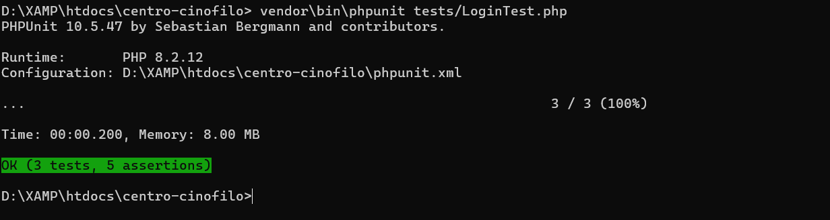
RISULTATO TEST:

